Структурное подразделение «Детский сад комбинированного вида «Звездочка»
МБДОУ «Детский сад «Планета детства» комбинированного вида»

«Разноцветное лето»
познавательно-творческий проект

Воспитатель:
Абрамова М.И.

пос. Чамзинка
2019г.
ПАСПОРТ ПРОЕКТА:

Актуальность:
Огромную роль в том, насколько интересно пройдет лето для детей в детском саду, играет желание и умение педагогов сделать каждый день для ребенка ярким и насыщенным, не похожим на предыдущий. В дошкольном детстве закладываются основы личности, в том числе позитивное отношение к природе, окружающему миру. Детский сад является первым звеном системы непрерывного всестороннего образования.
Мне, как педагогу, хочется пробудить в детях любознательность, желание как можно больше узнать. Участвуя в различных мероприятиях, дети могут приобрести интерес к получению новых знаний об окружающей среде через беседы, показать имеющиеся знания в процессе подвижных игр и развлечений, проявить свои творческие возможности в процессе продуктивной деятельности. В доброжелательной непринужденной обстановке вовлечения в игры, детям предоставляется возможность вступить в сотрудничество друг с другом, с родителями и воспитателем.
Лето! Это удивительная пора в природе, когда красоту можно увидеть на каждом шагу. Нужно только не упустить увлекательные моменты, а показать их детям. Детям же будет полезно вспомнить, как они провели лето. Научиться выражать словесно свои мысли, выступать перед коллективом других детей. «Какого цвета лето?» спросил ребенок. «Вот зима белого цвета, а осень – желтого. Про весну мы говорили = зеленая… А лето?»
И правда, задумались мы с детьми, какого же оно все таки цвета?
Так возникла проблема, которую решено было исследовать в течение полутора месяцев.
Цель:
создать условия для полноценного физического и психического развития детей, повышение эмоционально-положительного настроя детей, углубление представлений о лете как времени года.
Задачи:
Образовательные:
• формировать представления детей о лете, летних изменениях в природе.
• закрепить представления детей о летнем отдыхе, развлечениях на свежем воздухе, провести опыты с песком.
• расширить представление детей об окружающем мире, явлениях действительности с опорой на жизненный опыт ребёнка.
• побуждать детей слушать произведения художественной литературы, понимать и запоминать их содержание;
• расширять представления о роли солнца в жизни человека и всего живого;
• формировать исследовательский и познавательный интерес в ходе экспериментирования
• расширять представления детей о растениях сада и огорода, о цветах, насекомых;
Развивающие:
• развивать познавательные, коммуникативные и социальные способности;
• развивать монологическую, диалогическую и связную речь детей, обогащать ее новыми словами и выражениями;
Воспитательные:
• воспитывать любовь к природе через беседы, чтение художественной литературы, музыку, наблюдения.
• воспитывать бережное отношение к насекомым и цветам, к природе в целом
Участники проекта: дети среднего дошкольного возраста, родители, воспитатель группы.
Вид проекта: долгосрочный, групповой.
Тип проекта: познавательно-творческий
Срок реализации: полтора месяца (с 03 июня по 15 июля 2019г.)
Формы реализации проекта:
Дети:
• развлечения
• игры
• экскурсии
• наблюдения
• беседы
• чтение художественной литературы
• изобразительная деятельность
Родители:
• консультации
• рекомендации
• памятки, папки-передвижки
• информационные стенды
Предполагаемый результат:
Дети
• активизирована познавательно-речевая деятельность
• развитие в себе творческие способности, умение наблюдать и слушать,
• развитие навыка обобщения и анализа
• расширение своего представления о сезонных изменениях в погоде в летний период (природные явления - гроза, радуга, роса, туман; созревание ягод, плодов, овощей; появление грибов; о труде, отдыхе людей в летний период)
Родители
• осознают значимость и необходимость личного участия и заинтересованности в совместной с ребенком деятельности
• активизировать родителей к совместной продуктивной деятельности,
• развитие детско-родительских отношений.
• принимают активное участие в расширении развивающей предметно – пространственной среды в группе детского сада по теме проекта
Этапы реализации проекта.
Подготовительный этап включает в себя:
1. Подбор необходимой литературы по теме.
2. Подбор двигательных упражнений и подвижных игр.
3. Информирование родителей о реализации проекта.
4. Разработка плана проекта.
Основной этап реализует недельные темы:
«Лето в поле и в лесу»;
«Лето – это красота»;
«Ходит капелька по кругу»;
«Вкусное лето».
«Бабочкино лето»
Первая неделя «Лето в поле и в лесу» включает в себя:
- Беседа о природе родного края (птицы, животные, растения).
- Правила личной безопасности «Осторожно растения!»
- Пальчиковая гимнастика «По ягоды».
- Игровое упражнение «Плаваем-загораем».
- Подвижные игры «Солнышко и дождик», «Медведь и пчелы», «Ягода –малинка»
- Рисование «Лето в поле и в лесу».
- Чтение художественной литературы: В. Лебедев-Кумач «Закаляйся!», А. Барто «Прогулка», С. Михалков «Прививка».
- Закаливающие процедуры.
Вторая неделя «Лето – это красота» включает в себя:
- Беседа «Наши соседи» (домашние питомцы).
- Рисование «Краски лета».
- Подвижные игры «Догони бабочку», «Кто быстрее соберет», «У медведя во бору».
- Лепка «Букет цветов».
-Дидактические игры «Времена года», «Узнай, какое это время года»
- Опытно - экспериментальная деятельность «Солнце высушивает предмет».
- Чтение художественной литературы: С. Маршак «Дремота и зевота», Э. Успенский «Дети, которые плохо едят в детском саду»,
- Музыкальная игра «Птички в гнездышках».
- Закаливающие процедуры.
Третья неделя «Ходит капелька по кругу» включает в себя:
- Беседа «Волшебные превращения водицы».
- Чтение истории про путешествия капельки.
- Рассматривание иллюстраций из развивающей книги «Кто живет в воде?»
- Опыт «Раскрасим воду в разный цвет».
- Подвижные игры «Караси и щука», «Невод», «Море волнуется».
- Дидактические игры «Свойства воды», «Три состояния воды», «Где живет вода?»
- Песни «Колокольчик», «Дождик».
- Чтение художественной литературы С. Михалков «Про девочку, которая плохо кушала»,
С. Михалков «Прогулка»
- Разучивание пословиц и поговорок о воде.
- Закаливающие процедуры.
Четвертая неделя «Вкусное лето» включает в себя:
- Беседа «Что мы знаем об овощах и фруктах?»
- Игры: ««Узнай по описанию», «Волшебный мешочек», «Угадай по вкусу»
- Экскурсия на огород
- Хоровод «Есть у нас огород»
- Рисование «Дары лета»
- Драматизация сказки «Колобок».
- Стихи, загадки, пословицы и поговорки об овощах, фруктах, цветах, труде.
- Лепка «Весёлый огород».
- Чтение художественной литературы: Ю.Тувим «Овощи».
- Игры мячом: «Догони мяч», «Прокати обруч».
- Подвижные игры: «Волшебная палочка», «Карусели».
- С/р игры «Магазин полезных продуктов», «В гостях у лета».
- Развивающая игра «Собери половинки» (Фрукты, овощи, ягоды)
- Д/и «Где что зреет», «Что не нарисовал художник», «Что не так?».
Пятая неделя «Бабочкино лето» включает в себя:
- Беседа «Наши соседи – насекомые»
- Подвижные игры «Поймай комара», «Кто быстрее» «Бабочка и мотылек».
- Рисование «Божья коровка».
- Чтение «Как появляется бабочка»
- Наблюдение за насекомыми на прогулке
- Лепка «Насекомые»
- Беседа с рассматриванием иллюстраций «Насекомые», загадки, пословицы, поговорки.
- Объемная аппликация «Бабочки».
- Песенки: «Про меня и муравья», «Бабочки».
Работа с родителями.
Папка-передвижка «Лето красное и опасное»
Консультация «Закаливание детей летом»
Советы на лето «Когда доктора нет рядом»
Папка – передвижка «Опасные соседи – ядовитые растения»
Консультация «Как одеть ребенка летом»
Беседа «Физкультура и здоровье ребенка»
Памятка: «Ходить босиком полезно!»
Результат проекта:
• у детей повысился уровень познавательного развития по данной теме;
• повысилась активность в организации летней оздоровительной работы в детском саду
• полноценное физическое развитие детей, повышение эмоционально-положительного настроя с помощью организации тематических дней.
• ребята учились делать выводы, устанавливать причинно-следственные связи по результатам своих экспериментов;
• совместная деятельность педагогов, родителей и детей более сплотила наш детско-взрослый коллектив.
Таким образом, в результате совместной работы над проектом у детей и их родителей сформировались основные понятия летнего оздоровительного отдыха. Большинство родителей пришли к выводу, что работа над проектом «Разноцветное лето» помогла им решить многие проблемы с организацией здорового образа жизни и организации совместного отдыха.

Приложение
Конспект занятия по рисованию "Краски лета"
Задачи:
Образовательные: формировать умение детей отражать свои впечатления о лете (передавать содержание песни) в рисунке, располагая изображения на широкой полосе: выше, ниже по листу (ближе, дальше).Учить рассказывать о том, что нарисовали.
Развивающие: развивать чувство ритма, цвета, композиции
Воспитательные: воспитывать любовь к природе
Материалы: восковые карандаши, листы бумаги.
I. Организационный момент.
Воспитатель: Ребята, отгадайте загадку и скажите, о чем мы сегодня будем вести беседу.
Мне тепла для вас не жалко, С юга я пришло с жарой. Принесло цветы, рыбалку,
Комаров звенящий рой, Землянику в кузовке И купание в реке.
Дети: Лето.
Воспитатель: Верно. Сегодня мы поговорим о лете, а всё, потому что веселое, теплое лето, к сожалению, закончилось. На смену ему спешит красавица осень. И мы с вами непременно должны вспомнить все интересные истории, которые произошли с вами этим веселым жарким летом.
II. Основная часть.
Выслушать рассказы детей о лете.
Воспитатель:
Какие интересные истории происходили с вами летом.
Давайте вспомним и споем любимую всеми песенку о лете.
Воспитатель: Молодцы, какие! Ребята о чем поется в этой песенке.
Дети: О жарком солнечном лете; о том, как прыгают лягушки и летают бабочки; о том, что расцветает все кругом;
Правильно, ребята, многие художники очень любили лето и изображали его на своих полотнах.
Посмотрите (показ картин)
Левитан Исаак Ильич (1860-1900). Июньский день (Лето). 1890-е
Левитан Исаак Ильич (1860-1900). Летний вечер. Река. 1890-1896
Рылов Аркадий Александрович (1870-1939). Цветистый луг. 1916
Мещёрский Арсений Иванович (1834-1902). Мостик через речку. Летние травы. 1890-е
Куинджи Архип Иванович (1842-1910). Радуга. 1900-1905
Волков Ефим Ефимович (1844-1920).Поле ромашек
Воспитатель:
А вот теперь, И мы давайте нарисуем лето! А какого цвета? Красной краской –
Солнце, На газонах розы, А зеленой – поле, На лугах покосы. Синей краской – небо и ручей певучий. А какую краску мы оставим туче? Нарисуем лето – Очень просто это…
- Я вам сегодня предлагаю нарисовать, как вы отдыхали летом, чем занимались, во что играли. Каждый нарисует свою картину, а потом мы сделаем выставку из ваших работ.
Самостоятельная работа детей под музыку. Педагог оказывает индивидуальную помощь.
Вот теперь у нас получилась целая галерея ваших картин. Как красиво! Ребята, а вам нравится летняя природа? А как нужно относиться к природе?
Дети: Относиться к природе нужно бережно: не ломать веточки у деревьев, не рвать цветы. Не разбрасывать мусор, не загрязнять водоемы.
Воспитатель: Художники, как правило, называют свои картины. Вы сейчас тоже были художниками. Давайте как-нибудь назовем свои картины.
(Дети дают названия картинам: «Жаркое лето», «Летом», «Разноцветное лето»; рассматривают их, обмениваются впечатлениями).
Воспитатель: А сейчас скажите, что вам больше всего понравилось сегодня на занятии? А что для вас было трудным? Ответы детей:
Воспитатель: Мне понравилось, какие вы рассказали истории о лете, как отвечали на вопросы, рисовали. Молодцы! Спасибо! В конце занятия педагог оформляет выставку «Краски лета».

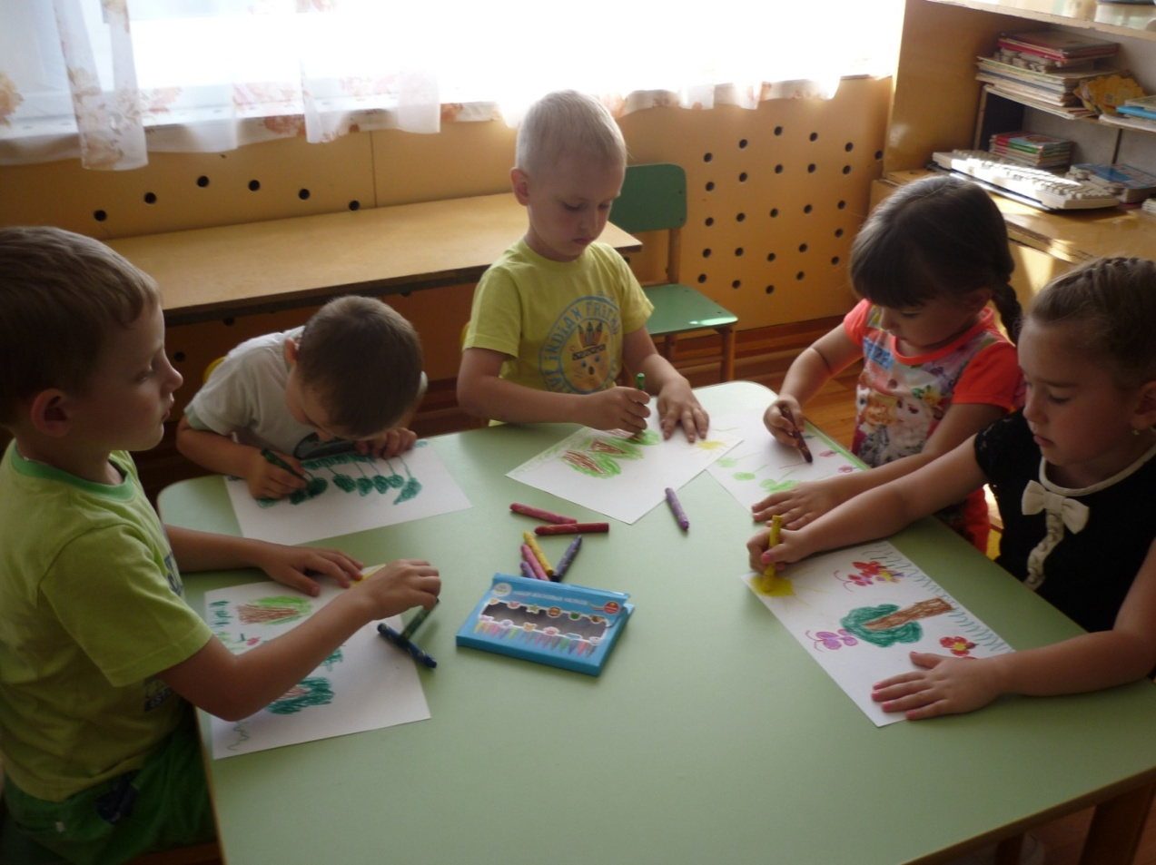

Конспект занятия по рельефной лепке «Букет цветов»
Задачи:
• Вызвать у детей желание делать лепные картины.
• Развивать интерес к нетрадиционному изображению предметов (цветов) на бумаге.
• Познакомить с техникой рельефной лепки.
• Закреплять умения и навыки в работе с пластилином: разминание, раскатывание, скатывание, сплющивание.
• Учить соблюдать последовательность операций при изготовлении изделия
• Развивать мелкую моторику рук.
• Воспитывать аккуратность, самостоятельность.
Используемые материалы:
Пластилин, белый картон, стеки, дощечки, салфетки.
Ход занятия.
Воспитатель: Скоро замечательный праздник наших мам 8 Марта. Что обычно получают мамы в подарок?
Ответы детей.
Воспитатель: Цветы – это замечательный подарок. Какие названия цветов вы помните?
Ответы детей.
Игра «Добавь словечко».
На клумбе цветочной он чемпион –
Пышный, душистый, яркий … (пион).
Бутон для красы, шипы - для угрозы
Цветка не найти красивее … (розы).
Отгадывание загадок.
1. Синенький звонок висит,
Никогда он не звонит.
(Колокольчик)
2. Из луковицы вырос, но в пищу не гож.
На яркий стаканчик цветок тот похож.
(Тюльпан)
3. Солнце жжет мою макушку,
Хочет сделать погремушку.
(Мак)
4. На лугу и в поле мы его встречаем,
Лепесточки белые мы на нем считаем.
Сердцевинка желтая у цветка того,
Будто крошка-солнышко забралось в него.
(Ромашка)
Воспитатель: Мы тоже можем приготовить подарки нашим мамам. Сегодня мы с вами будем лепить красивые цветы в вазе. Посмотрите, как можно слепить цветок.
(Воспитатель сопровождает свои слова показом техники лепки)
У цветка есть сердцевина желтого цвета. Отрезаем стекой маленький кусочек от пластилина желтого цвета и катаем из него маленький шарик. Затем сплющиваем шарик в лепешку, кладем на лист с вазой и слегка придавливаем.
Для того, чтобы сделать лепесток, мы отрежем от пластилина часть побольше, скатаем колбаску, сплющим ее и приложим к нашей сердцевине. У цветка много лепестков. Разделим пластилин на равные кусочки и сделаем все лепестки.
Для того, чтобы вылепить листочек, берем другую часть пластилина. Скатываем в шар, сплющиваем его в лепешку и с одной стороны заостряем. Прикладываем к нашему цветку, придавливаем и стекой процарапываем прожилки.
Прежде чем вы приступите к лепке, разомнем наши пальцы.
Пальчиковая гимнастика.
Дети выполняют работу.
Физкультурная минутка
Кораблик по морю плывет.
Ветер подгоняет. (Взмахи руками.)
Страна дальняя зовет (руки вытянуть вперед)
Сказку обещает. (Развести руки в стороны.)
Остров виден впереди (руки ко лбу и посмотреть вперед).
Солнце ярко светит (руки вверх).
На поляне, посмотри, (присесть на корточки,
Вырос семицветик.

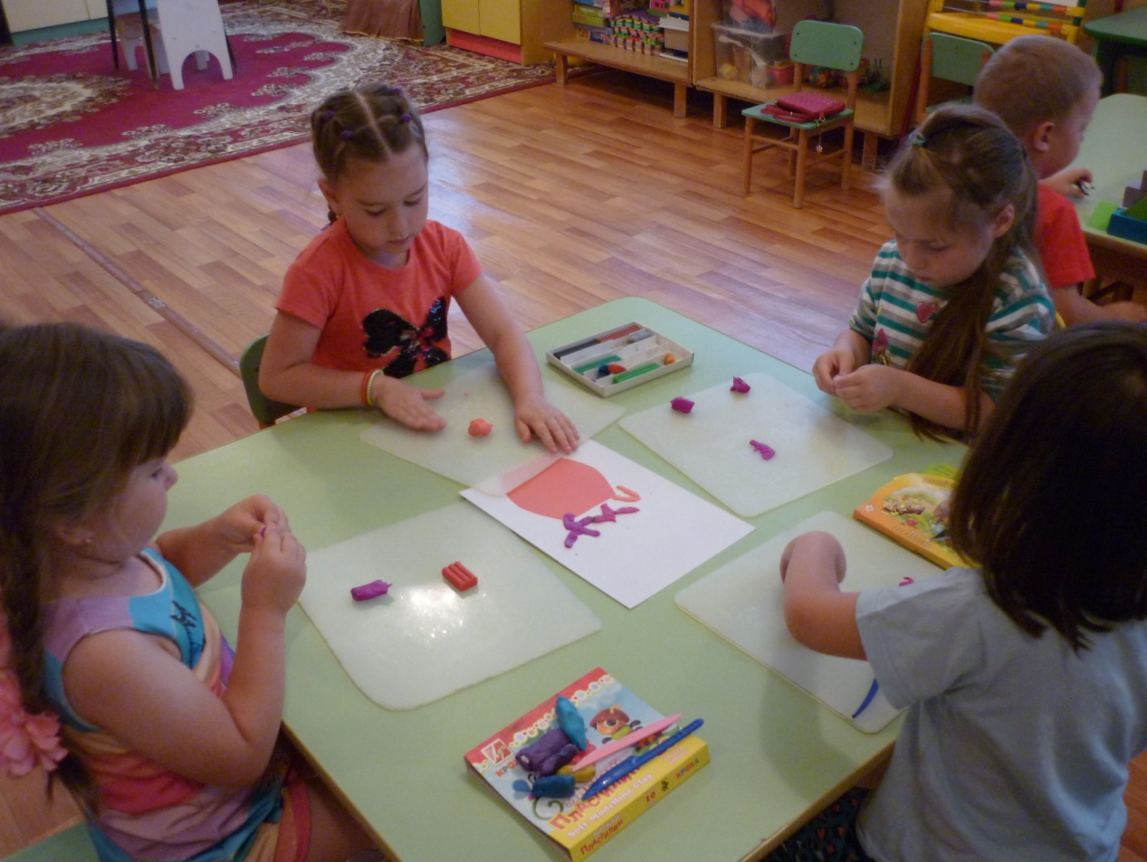

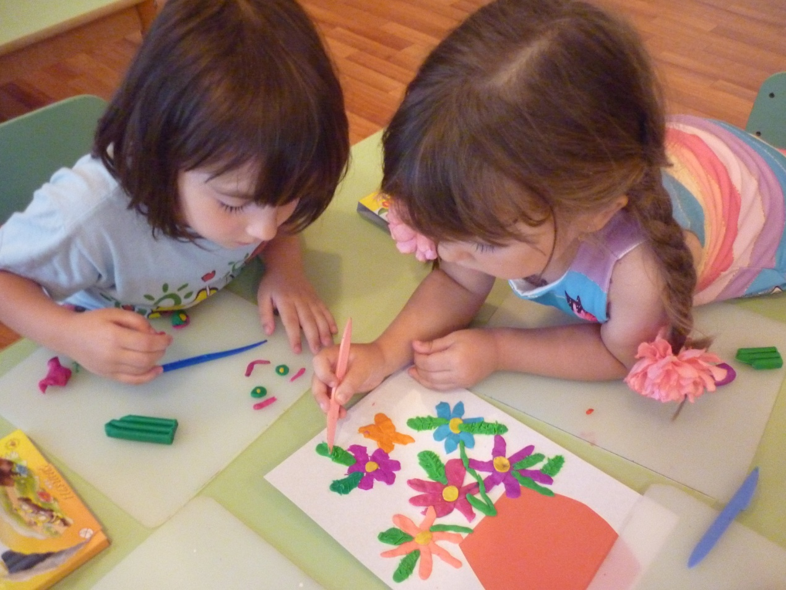

Конспект занятия по рисованию «Божья коровка».

Цель:
Развивать умение детей рисовать яркие выразительные образы насекомых.
Задачи:
Обучающая: развивать умение детей рисовать яркие выразительные образы насекомых. Расширять и уточнять знания детей о насекомых.
Развивающая: Совершенствовать технику рисования и работу с трафаретом (овал). Умение из формы нарисовать насекомое и оформить фон в виде листочка.
Воспитательная : Воспитывать интерес и бережное отношение ко всему живому.
Интеграция образовательный областей: Художественно - эстетическое, речевое, физическое, познавательное и социально - коммуникативное развитие.
Материалы: Альбомный лист А5, карандаши черного, красного и зеленого цвета, иллюстрации о насекомых, трафарет.
ХОД
1. Организационный момент.
Воспитатель: Ребята, сейчас я буду загадывать вам загадки о насекомых, а вы попробуйте догадаться о ком идёт речь.
Утром ползает,
В полдень недвижимо,
А вечером летает.
Дети: Бабочки
Воспитатель: Правильно.
В лесу у пня суетня, беготня:
Народ рабочий целый день хлопочет.
Дети: Муравей.
Шевелились у цветка
Все четыре лепестка.
Я сорвать его хотел -
Он вспорхнул и улетел.
Дети: Божья коровка.
Воспитатель: Какие вы у меня молодцы все загадки у меня разгадали. Сейчас я прочитаю вам стихотворение, которое называется «Зелёная тропинка» В. Шипуновой.
Воспитатель читает детям стихотворение.
Воспитатель показывает детям предметные картинки с насекомыми и предлагает им назвать каждое насекомое.
Физминутка
Мы божьи коровки (прыжки) -
Быстрые и ловкие (бег на месте!
По травке сочной мы ползем (волнообразные движения руками,
А после в лес гулять пойдем (идем по кругу).
В лесу черника (тянемся вверх) и грибы (приседаем…
Устали ноги от ходьбы (наклоны!
И кушать мы давно хотим (гладим животик…
Домой скорее полетим («летим» нас свои места!
Воспитатель: А перед тем как мы сядем за столы отгадайте, кого мы сейчас будем рисовать. Слушайте внимательно.
Полети на небо. Там твои детки, Кушают конфетки. Всем по одной, А тебе - не одной.
Воспитатель: Ребята, как вы думаете, о ком это?
Дети: О божьей коровке.
Воспитатель: Правильно, о божьей коровке. Если посадить на ладошку божью коровку и проговорить ей эти слова, она расправит свои крылышки и улетит. Божья коровка – очень красивый маленький жучок с ярко красной или оранжевой спинкой, украшенной чёрными точками. Эти жучки приносят людям большую пользу, они поедают вредных насекомых.
2. Основная часть.
Воспитатель приглашает детей за столы. Показывает изображение божьей коровки, уточняет представление о внешнем виде этого жука.
III Заключительная часть.
Обобщить с детьми полученные представления. Предложить детям посмотреть, у кого какие божьи коровки получились. Вместе с детьми оформить выставку.

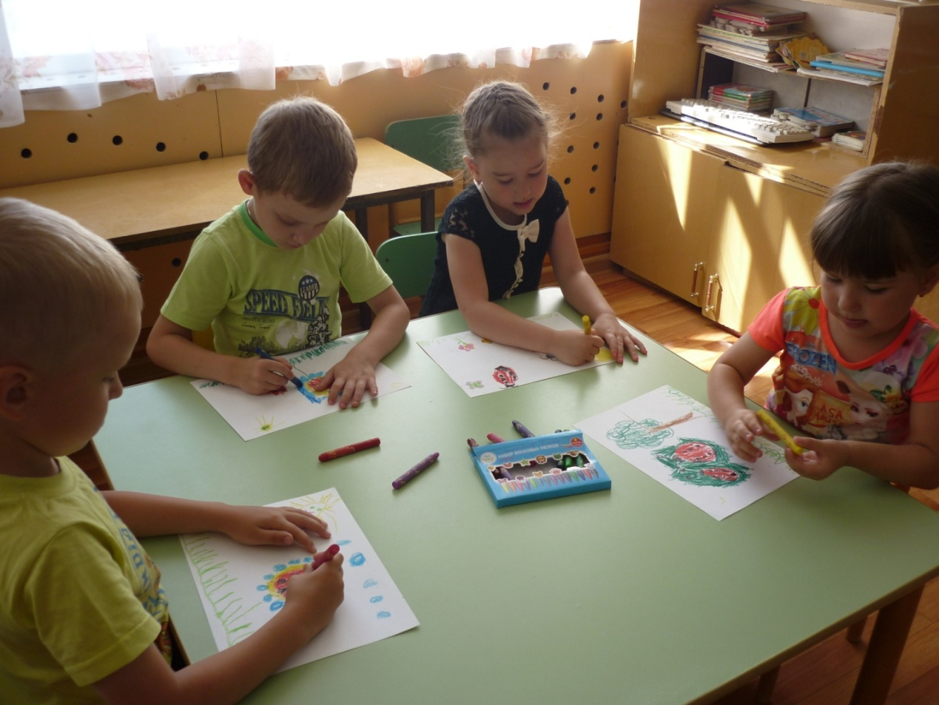

Конспект занятия по коллективной аппликации «Бабочки»

Цели:
Обучающие:
Продолжение обучения детей работе с бумагой; закрепить умение работать с клеем.
Развивающие:
развитие мелкой моторики пальцев рук, пространственного воображения, глазомера, абстрактного мышления, развитие способности следовать устным инструкциям;
обучение восприятию стихотворного текста на слух; развитие творческого интереса к работе, логического мышления; развитие фантазии.
Воспитательные:
воспитание терпения, усидчивости, трудолюбия;воспитание аккуратности, вкуса, других эстетических чувств.
Материалы для занятия: цветная и белая бумага, цветной картон, клей, ножницы, цветные карандаши, заготовки цветов.
Ход занятия:
Воспитатель: Ребята, посмотрите на картину. Какое время года здесь изображено (Ответы детей) Правильно, лето. Лето -веселое время года. Солнышко ярко светит, весело поют птички, цветут красивые и яркие цветы. Во что одеты дети? (Ответы детей). Ой, посмотрите вниз! На цветочке сидит красивое насекомое-бабочка! Как она выглядит? Конечно, забрать ее домой нельзя, но мы сегодня сделаем аппликацию, которая весь год будет напоминать нам о летних теплых деньках.
Перед вами лежат будущие «бабочки». Как вы думаете, что нужно сделать, чтобы они превратились в веселых насекомых? Нужно их склеить между собой! (Дети склеивают заготовки между собой. Воспитатель объясняет, что нужно делать это очень аккуратно.) Смотрите, какие красивые бабочки с узорами на крылышках у нас получились. Туловище можно вырезать из черной бумаги и наклеить. А голову и усики позже дорисуем карандашом.
Воспитатель: Молодцы! Пусть бабочки полежат, а мы поиграем.
Физминутка «Бабочки».
Спал цветок и вдруг проснулся, (Туловище вправо, влево.)
Больше спать не захотел, (Туловище вперед, назад.)
Шевельнулся, потянулся, (Руки вверх, потянуться.)
Взвился вверх и полетел. (Руки вверх, вправо, влево.)
Солнце утром лишь проснется,
Бабочка кружит и вьется. (Покружиться)
Воспитатель: Посмотрите, ребята, нашим бабочкам чего-то не хватает? На чем они любят сидеть? Правильно, на цветах, а у нас их нет. Сейчас мы смастерим цветочки для бабочек! И у каждой бабочки появится свой цветочек.
Воспитатель показывает детям, как склеить цветок из заготовок. Цветок наклеивается на цветной картон. Дети сажают бабочку внутрь цветка, дорисовывают голову и усики.

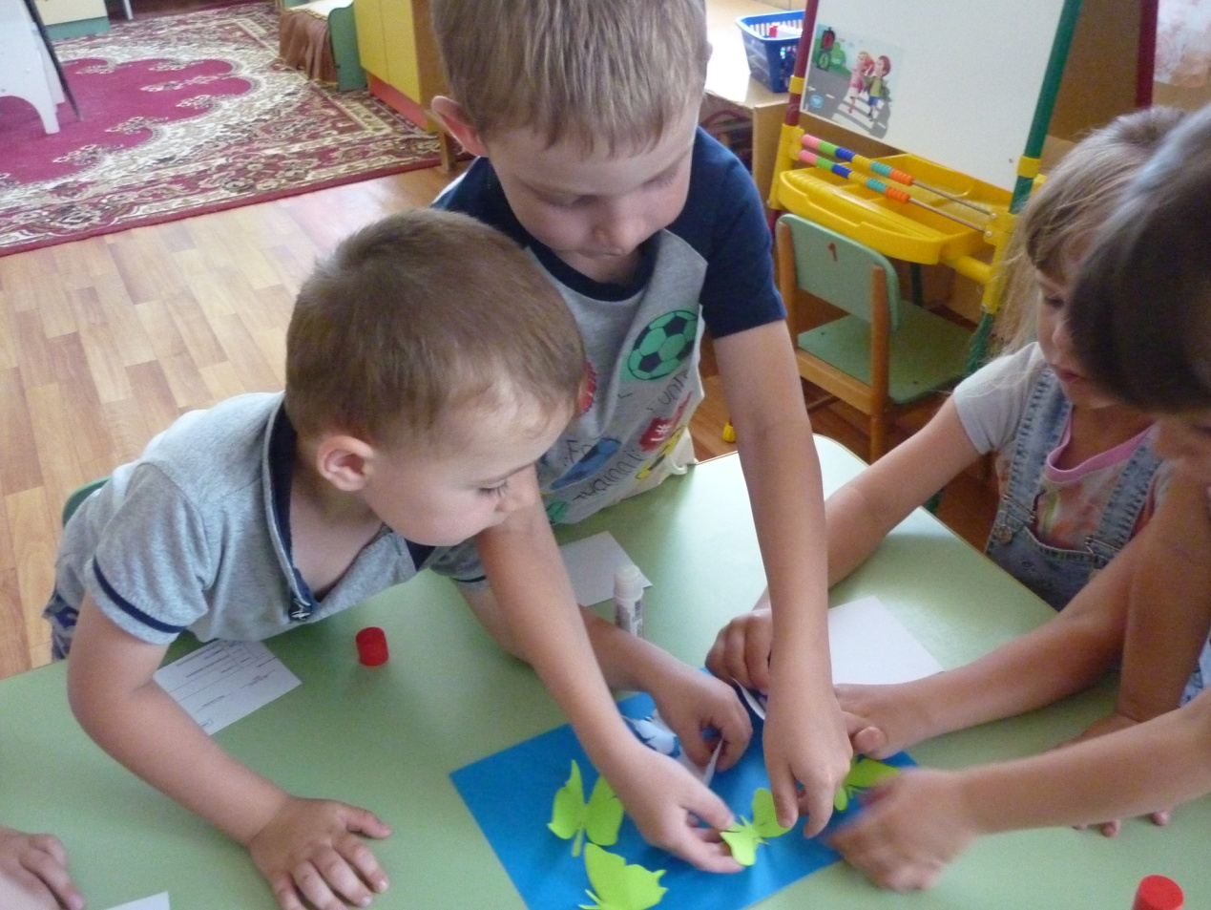

Прогулка

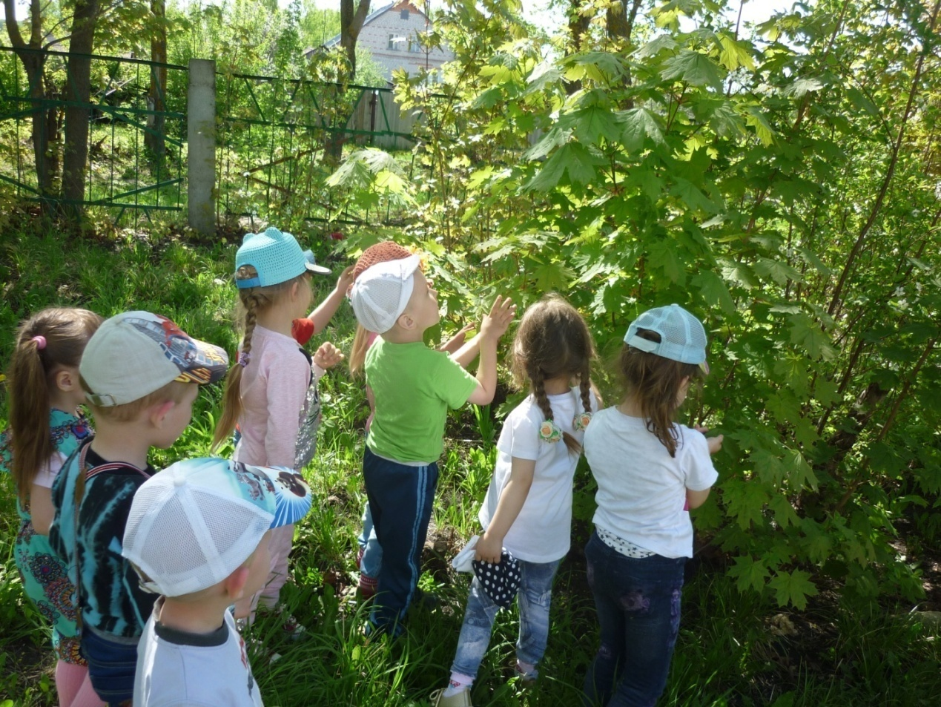

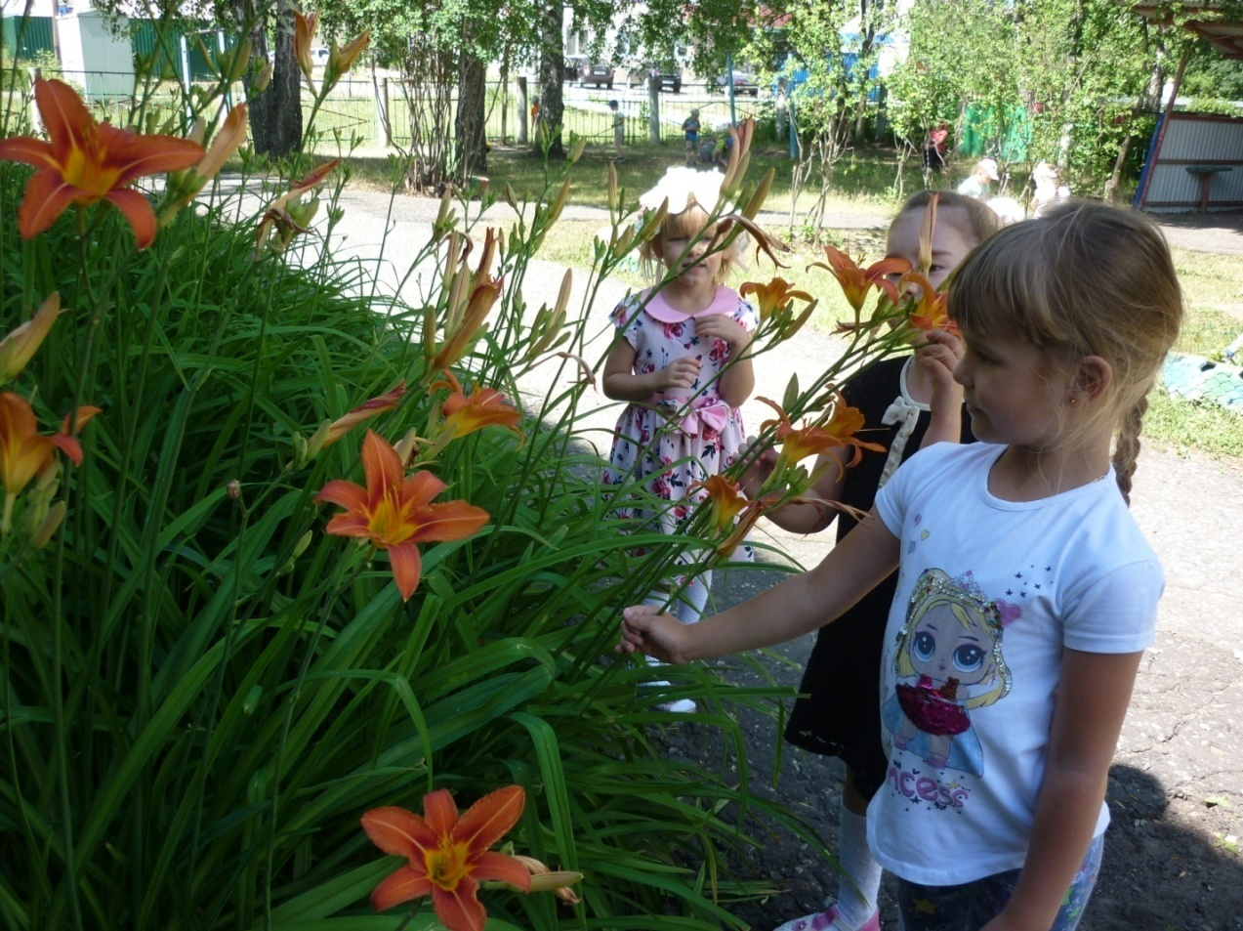

Игры на прогулке

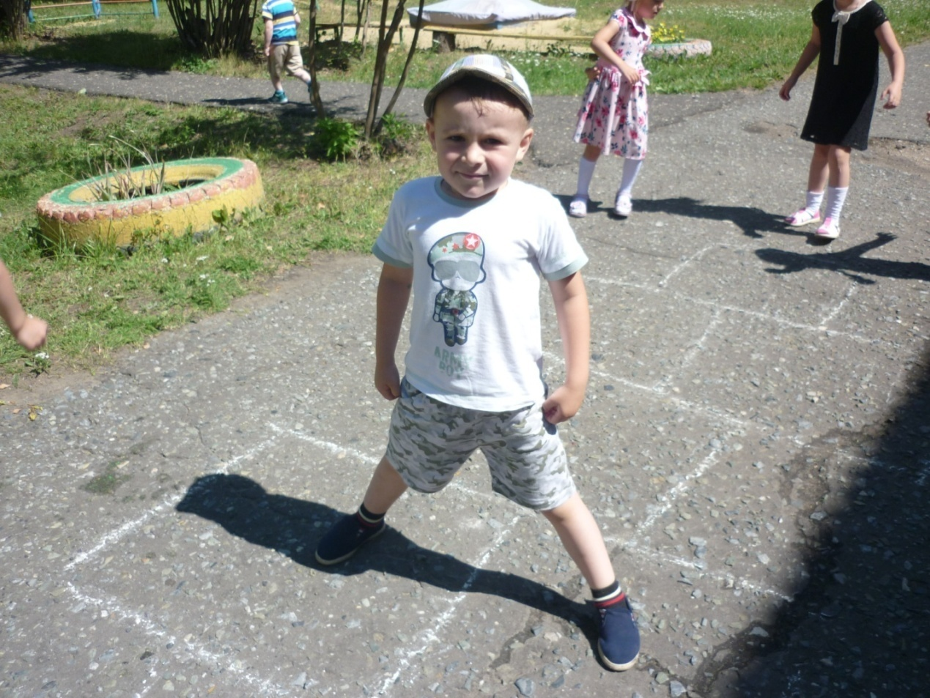

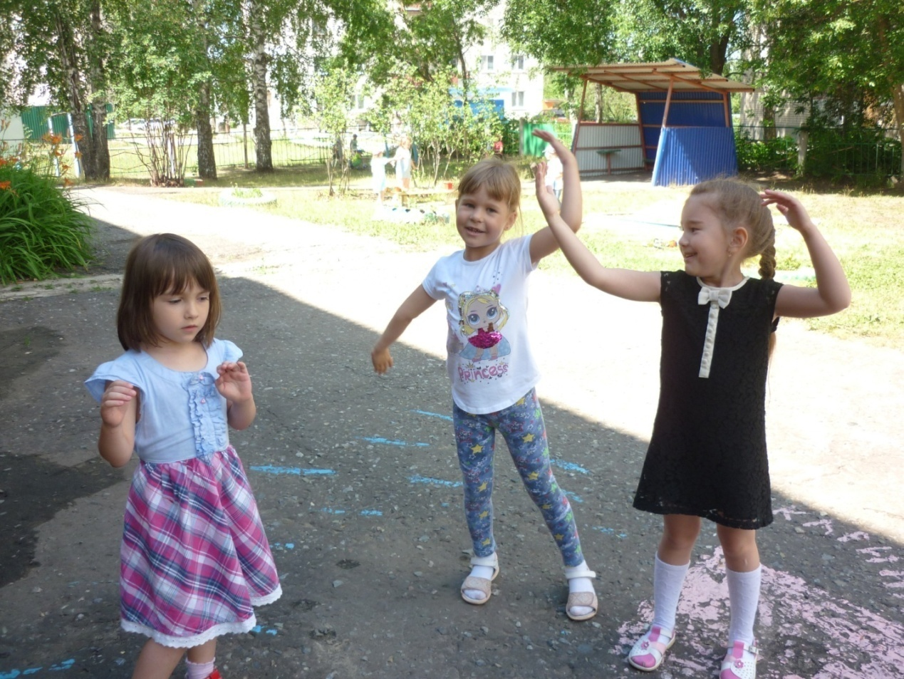

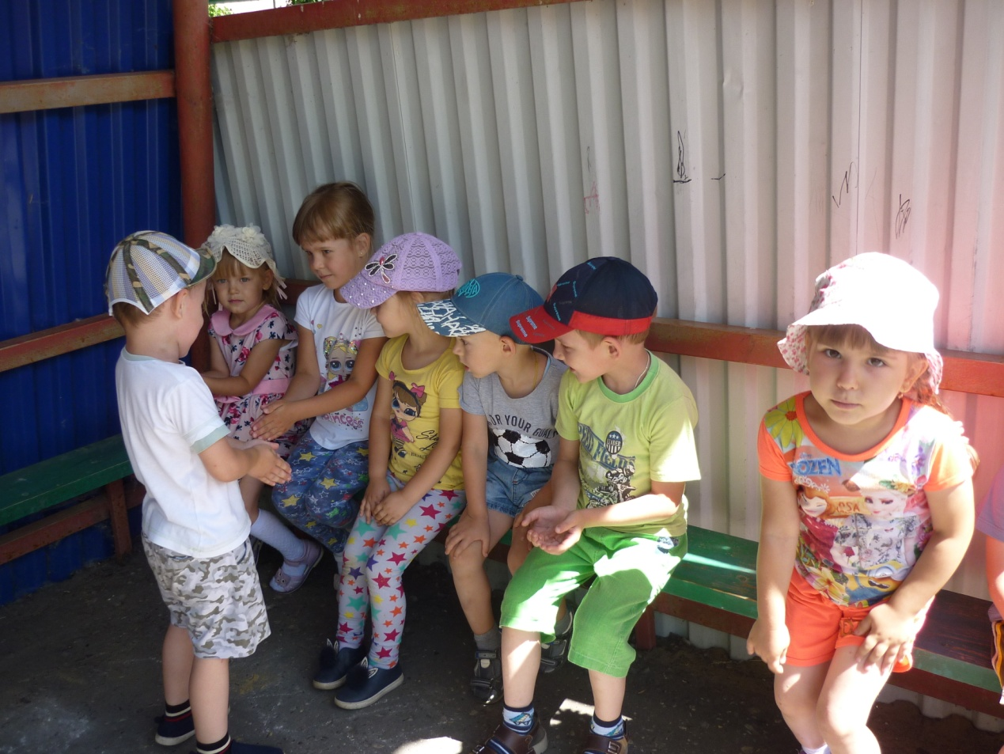

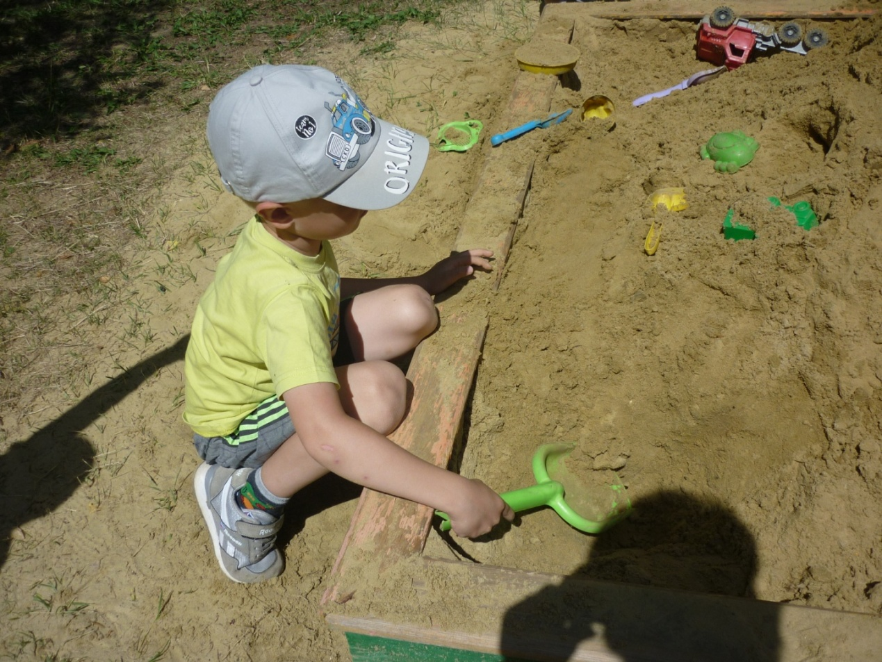

Работа с родителями

